На правах рукописи

ЛАТУТА Валерий Валерьевич

ВИБРАЦИОННАЯ ТЕХНОЛОГИЯ УСТРОЙСТВА ПОДЗЕМНОЙ ГИДРОИЗОЛИРОВАННОЙ ЧАСТИ МАЛОЭТАЖНЫХ ЗДАНИЙ В ВОДОНАСЫЩЕННЫХ ГРУНТАХ

Специальность 05.23.08 – «Технология и организация строительства»

АВТОРЕФЕРАТ
диссертации на соискание ученой степени
кандидата технических наук

Санкт-Петербург

2010

Работа выполнена на кафедре «Технология строительного производства» в ГОУ ВПО «Санкт-Петербургский государственный архитектурно-строительный университет».

Научный руководитель: доктор технических наук, профессор
Верстов Владимир Владимирович
(ГОУ ВПО «Санкт-Петербургский государственный
архитектурно-строительный университет»)

Официальные оппоненты: доктор технических наук, профессор
Колчеданцев Леонид Михайлович
(ГОУ ВПО «Санкт-Петербургский государственный
архитектурно-строительный университет»)

кандидат технических наук,
старший научный сотрудник
Панарин Сергей Николаевич
(ООО «Техноарм», Санкт-Петербург)

Ведущая организация: ОАО «Санкт-Петербургский зональный
научно-исследовательский и проектный
институт» (СПбЗНИиПИ)

Защита диссертации состоится 02 марта 2010 г. в 16.00 часов на заседании Совета по защите докторских и кандидатских диссертаций Д 212.223.01 при ГОУ ВПО «Санкт-Петербургский государственный архитектурно-строительный университет» по адресу: 190005, Санкт-Петербург, 2-я Красноармейская ул., д.4, зал заседаний.
Телефакс: (812) 316-58-72

Отзывы на автореферат (в двух экземплярах, заверенных печатью) просим направлять по адресу: 190005, Санкт-Петербург, ул. 2-я Красноармейская, д.4.

С диссертацией можно ознакомиться в библиотеке ГОУ ВПО «Санкт-Петербургский государственный архитектурно-строительный университет».

Автореферат разослан 29 января 2010 г.

Ученый секретарь
диссертационного совета,
д.т.н., профессор Ю. Н. Казаков

ОБЩАЯ ХАРАКТЕРИСТИКА РАБОТЫ
Актуальность темы. Широко применяемые в практике строительства малоэтажных зданий с подвальным помещением сборные ленточные фундаменты на естественном основании требуют значительных трудозатрат. Высокая стоимость таких фундаментов объясняется тем, что для обеспечения требуемого уровня механизации работ нулевого цикла необходимо использовать широкий комплект машин (экскаватор, бульдозер, трамбовка, стреловой самоходный кран).
Таким образом, существует потребность в разработке более совершенных технологических решений с применением минимального количества технических средств, обеспечивающих снижение стоимости возведения подземной части малоэтажных зданий, уменьшение трудоемкости работ при увеличении надежности возводимого фундамента с учетом создания эффективной наружной гидроизоляции и совмещение этого цикла работ с устройством ограждающих конструкций подвала.
На основе сказанного можно заключить, что задача разработки усовершенствованной технологии устройства малозаглубленных гидроизолированных «стен в грунте», которые служат в качестве несуще-ограждающих конструкций подземных частей малоэтажных зданий, возводимых в условиях водонасыщенных грунтов, является актуальной.
Целью диссертационной работы является проведение исследований, направленных на совершенствование и отработку конструктивных и технологических решений возведения подземных гидроизолированных помещений малоэтажных зданий методом «стена в грунте» в водонасыщенных грунтах без крупных включений. При этом эффективность наружной гидроизоляции достигается путем устройства по периметру сооружения гидроизоляционного экрана из специальных составов или применения бетонов с повышенными показателями по водонепроницаемости.
В соответствии с поставленной целью были сформулированы следующие задачи исследования:
- разработать более совершенные технологические решения возведения в грунте водонепроницаемых несуще-ограждающих конструкций типа «стена в грунте» для малоэтажных зданий с применением виброметода;
- обосновать эффективность предложенных технологических решений устройства гидроизолированной подземной части малоэтажных зданий, подтвердить целесообразность применения новых решений на практике;
- провести экспериментальные исследования предложенных решений при этом установить марку бетона по водонепроницаемости гидроизолированных несуще-ограждающих конструкций и прочность сцепления гидроизоляционного экрана с бетонной стеной в грунте;
- исследовать рациональные конструктивно – технологические решения, обеспечивающие высокопроизводительную разработку грунта во внутренней полости подземной части здания с помощью виброгрейфера;
- разработать руководящий технический материал по реализации новой технологии возведения подземной части малоэтажных зданий.
Объект исследований - строительные технологические процессы возведения способом «стена в грунте» водонепроницаемых несуще-ограждающих бетонных конструкций подвальных помещений малоэтажных зданий в условиях несвязных водонасыщенных грунтов.
Предмет исследований – параметры технологических процессов устройства в грунте бетонной гидроизолированной подземной части малоэтажных зданий при комплексной механизации работ нулевого цикла на основе применения вибрационного метода и современных гидроизоляционных материалов.
Методика исследований:
- выявление основных изучаемых факторов строительных процессов, установление влияния на эффективность устройства бетонной водонепроницаемой «стены в грунте» вибрационных и других параметров принятой технологии с последующей проверкой в производственных условиях;
- проведение стендовых экспериментальных исследований по погружению составных профилировочных блоков с одновременным бетонированием полости в грунте и образованием гидроизоляционного экрана с дальнейшей проверкой его водонепроницаемости и определением величины адгезии экрана и отформованного бетона несущей стены в грунте;
- статистическая обработка полученных экспериментальных данных и установление аналитических зависимостей, характеризующих изменение параметров изучаемых строительных процессов.
- определенные в ходе экспериментальных стендовых исследований эффективные параметры протекания технологических процессов были использованы в производственном эксперименте, который служил подтверждением полученных результатов в условиях строительной площадки.
Теоретическими основами работы стали труды отечественных ученых в области теории и практики использования вибрационной техники и технологии в строительстве таких как: Азбель Г.Г., Бадьин Г.М., Баркан Д.Д., Белаш Т.А., Белов Г.А., Блехман И.И., Верстов В.В., Головачев А.С., Десов А.Е., Ерофеев Л.В., Ильичев В.А., Карпов В.В., Колчеданцев Л.М., Кузьмичев В.А., Лукин В.М., Лускин А.Я., Лялинов А.Н., Маковская Н.А., Мишаков В.А., Перлей Е.М., Ребрик Б.М., Савинов О.А., Сахаров И.И., Татарников Б.П., Трофимов В.Е., Уздин А.М., Цейтлин М.Г. и др.
Научная новизна работы состоит в следующем:
- разработана новая технология устройства гидроизолированной подземной части малоэтажных зданий с использованием составных профилировочных блоков, погружаемых в грунт вибрированием, обеспечивающим эффективное преодоление сил бокового трения грунта и эффективное уплотнение бетона с достижением прочности при сжатии R = 20-30 МПа и компонентов гидроизоляционного экрана с прочностью при сжатии до R = 40 МПа;
- стендовыми экспериментами обоснованы параметры вибрационных режимов (амплитуда колебания А = 2-8 мм и частота колебаний f = 25 Гц), обеспечивающих эффективное образование полости в грунте, ее заполнение бетонной смесью и создание сплошного гидроизоляционного экрана, производственный эксперимент характеризовался следующими параметрами: амплитуда колебаний А = 5 мм, частота колебаний f = 25 Гц, прочность бетонной стены при сжатии R = 25 МПа, а гидроизоляционного экрана - R = 28 МПа.
- определены закономерности влияния марки по водонепроницаемости бетонных несуще-ограждающих конструкций с наружным гидроизоляционным экраном (W = 10-16) от скорости извлечения инвентарных элементов (V = 2-4 см/с), т.е. времени воздействия вибрации (Т = 50-100с) на уплотнение бетонной смеси и гидроизоляционного состава;
- установлены формулы для расчета технической производительности устройства по вибрационной технологии гидроизолированной стены в грунте, отражающие зависимость геометрических размеров стены в грунте, длины захватки и временных составляющих, характеризующих продолжительность рабочего цикла.
На защиту выносятся следующие результаты научных исследований:
- сравнительный анализ эффективности существующих технологий устройства подземной части малоэтажных зданий;
- результаты теоретических и экспериментальных исследований по определению рациональных технологических параметров и вибрационных режимов возведения гидроизолированной подземной части малоэтажных зданий;
- параметры вибрационной комплексной технологии устройства методом «стена в грунте» гидроизолированной подземной части малоэтажных зданий с требуемыми показателями качества бетона по прочности в условиях водонасыщенных грунтов, включая разработку грунта виброгрейфером во внутреннем контуре подвальной части здания;
- зависимости: водонепроницаемости гидроизоляционного экрана несуще-ограждающих конструкций от типа применяемого гидроизоляционного состава, а также от времени вибрационного извлечения профилировочных элементов; прочности сцепления гидроизоляционного состава с бетонной стеной от времени вибрационного воздействия для достижения необходимой марки бетона по водонепроницаемости;
- методика выбора рациональных размеров ячеек грунтозаборника виброгрейфера и показателей его производительности при разработке грунта.
Практическая значимость и реализация работы состоят в следующем:
- разработана усовершенствованная вибрационная технология возведения гидроизолированной подземной части малоэтажных зданий, позволяющая комплексно механизировать технологические процессы возведения несуще-ограждающих конструкций и осуществлять эффективную гидроизоляцию стен подвала зданий малой этажности в условиях водонасыщенных грунтов (с содержанием воды от 5 до 30%) при выполнении всех строительных процессов с помощью навесного виброоборудования и стрелового самоходного крана;
- отработана технология извлечения грунта из внутреннего огражденного бетонной стеной контура виброгрейфером;
- составлен руководящий технический материал по вибрационной технологии возведения гидроизолированных несуще-ограждающих стен заглубленной части малоэтажных зданий, утвержденный ЗАО «Строительный трест 28».
Достоверность результатов исследований подтверждается использованием метода математического планирования экспериментов и проведением экспериментальных исследований с использованием поверенных приборов; выполнением статистической обработки полученных экспериментальных данных и установление аналитических зависимостей для расчета параметров строительных процессов. Для обработки данных использовалось современное программное обеспечение: Microsoft Excel, Curve Expert 1.3.
Апробация и публикация работы.
Апробация предложенной технологии осуществлена ЗАО «Строительный трест №28» в производственных условиях, а также при проектировании и строительстве фирмой ЗАО «Кристалл» малоэтажного коммерческого здания с использованием разработанных решений.
Основные результаты исследований доложены на 58, 59, 60, 61 и 62-ой международных научно-технических конференциях молодых ученых, аспирантов и докторантов (СПбГАСУ); 62, 64, 65 и 66-ой научных конференциях профессоров, преподавателей и научных работников (СПбГАСУ); международной научно-практической конференции «Новые технологии в строительстве доступного жилья» (ПГУПС, СПбГАСУ, Санкт-Петербург, 2005г.); международной научно-практической конференции «Современные направления строительного производства.» (ВИТУ, СПб, 2006г.); 2-ой межрегиональной научно-практической конференции «Развитие монолитного домостроения в жилищно-гражданском строительстве» (ОАО «ЛЕННИИПРОЕКТ», Санкт-Петербург, 2009г.), международном конгрессе третьего съезда ассоциации деревянного домостроения (СПбГАСУ, Санкт-Петербург, 2009г.).
Основные положения диссертационной работы опубликованы в 15 печатных работах, в т.ч. 2 работы в изданиях, включенных в перечень ВАК РФ (Журналы «Жилищное строительство», «Промышленное и гражданское строительство»).
По теме диссертации соискателем с соавторами (В.В. Верстов, Г.А. Белов) получен патент РФ «Способ возведения в грунте несуще-ограждающих конструкций с наружной гидроизоляцией и устройство для его осуществления». // Патент РФ на изобретение № 2295005, приоритет от 13 июля 2005г., Бюллетень изобретений №7, 2007.
Диссертационная работа изложена на 200 стр., состоит из введения, 4 глав, основных выводов, списка использованной литературы, включающего 123 наименования, 3-х приложений. В работе представлено 78 рисунков, 45 таблиц.

CОДЕРЖАНИЕ РАБОТЫ
Во введении обоснована актуальность темы, сформулированы цель, задачи и методика исследований, научная новизна и практическая ценность работы.
В первой главе дается анализ существующих способов возведения подземной части малоэтажных зданий и методов устройства внутренней гидроизоляции стен по традиционной технологии с использованием широкого комплекта машин и механизмов, а также методом стена в грунте, осуществляемым с применением вибрационных технических средств, бурового и грейферного оборудования.
Рассмотрены варианты применения гидроизоляции для обеспечения водонепроницаемости несуще-ограждающих конструкций в условиях водонасыщенных грунтов, технологии возведения подземной части малоэтажных зданий, технологии устройства траншейных фундаментов и конструкций «стена в грунте» с целью определения технологических преимуществ и недостатков каждого из рассмотренных способов.
Установлены пути повышения эффективности работ нулевого цикла при строительстве зданий малой этажности:
- применение вибрационной технологии для устройства подземной бетонной стены в грунте;
- обеспечение высокого уровня водонепроницаемости несуще-ограждающих конструкций подвала малоэтажных зданий в условиях влажных грунтов;
- сокращение объема земляных работ по отрывке котлована, обратной засыпке и уплотнению грунта при возведении гидроизолированной подземной части зданий;
- применение комплексной механизации всех видов работ по возведению подземной части зданий на основе применения стрелового самоходного крана и навесного виброоборудования.
Для реализации намеченных путей разработана структурная схема выполнения научных исследований (рис. 1).
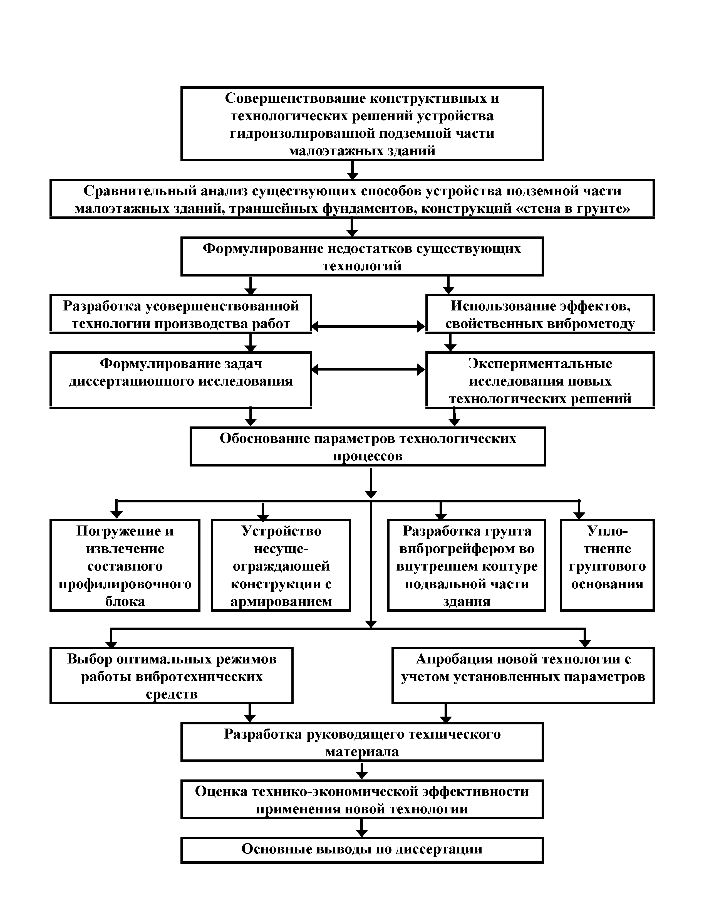
Рис. 1. Структурная схема выполнения научных исследований

Вторая глава посвящена теоретическим основам разработки новой технологии.
При выполнении исследований в качестве теоретических обоснований разработанных научных положений в части погружения в грунт и извлечения различных конструктивных элементов использовались труды Д.Д. Баркана, И.И. Блехмана, О.А. Савинова, И.Г. Цейтлина, В.В. Верстова, Г.Г. Азбеля, а в части уплотнения бетонной смеси А.Е. Десова, Л.М. Колчеданцев, С.Н. Панарин, О.А. Савинова, С.А. Осмакова, Е.В. Лавринович, Б.В. Гусева, А.А. Афанасьева, А.Н. Лялинова, Ф.Г. Брауде. На базе указанных теоретических положений автором разработана система технологических строительных процессов, основанных на применении виброметода для решения поставленных задач исследования (табл. 1).
Таблица 1
Технологические операции при сооружении несуще-ограждающих конструкций подземной части малоэтажных зданий, выполняемые с применением вибрационного метода.
№  п/п | Техническая операция | Процессы, реализуемые за счет применения вибрирования | Технические средства | Технический эффект
1 | Вибропогружение составных профилировочных блоков в грунт | Преодоление сил бокового и лобового сопротивлений грунта | Вибропогружатель, составные профилировочные прямоугольные блоки с закрывающимся нижним торцом и продольными замками взаимного сопряжения | Уменьшение сил сопротивления, эффективное уплотнение бетонной смеси
2 | Заполнение основного профилировочного элемента бетонной смесью и бетонирование полости в грунте при виброизвлечении элемента на поверхность | Преодоление сил бокового трения, уплотнение бетонной смеси и ее втрамбовывание в дно и стенки грунтовой полости при периодическом частичном вибропогружении основного элемента
3 | Опускание арматурных сеток (армокаркаса) в бетонную смесь при их вибрировании | Преодоление сопротивления погружению и уплотнение бетонной смеси | Вибратор площадочного типа | Дополнительное уплотнение бетонной смеси
4 | Заполнение дополнительного профилировочного элемента гидроизоляционным составом образование гидроизоляционного экрана при его виброизвлечении на поверхность | Преодоление сил бокового трения, обеспечение полного заполнения полости гидроизоляционным составом и его уплотнения | Вибропогружатель, дополнительный профилировочный элемент | Обеспечение требуемой водонепроницаемости гидроизоляционного экрана
5 | Вибрационная разработка грунта во внутренней полости с помощью виброгрейфера. | Преодоление сил бокового трения, образование в ячейках грунтозаборника грунтовой пробки | Вибропогружатель с прямоугольным грунтозаборником, нижняя часть которого разделена на ячейки | Высокая производительность разработки грунта в контуре, закрытом по периметру вертикальными бетонными стенами
6 | Вибрационное уплотнение грунта дна выемки оконтуренной бетонной стеной перед устройством пола подвала | Уплотнение песчаной подсыпки с одновременным втрамбовыванием в нее щебня | Вибратор площадочного типа с трамбующей плитой | Повышение прочностных характеристик грунтового основания

С учетом данных (табл. 1.) автором предложена конструктивная схема устройства подземной стены малоэтажного здания, выполненной по вибрационной технологии методом «стена в грунте» с наружным гидроизоляционным экраном (рис. 2.).
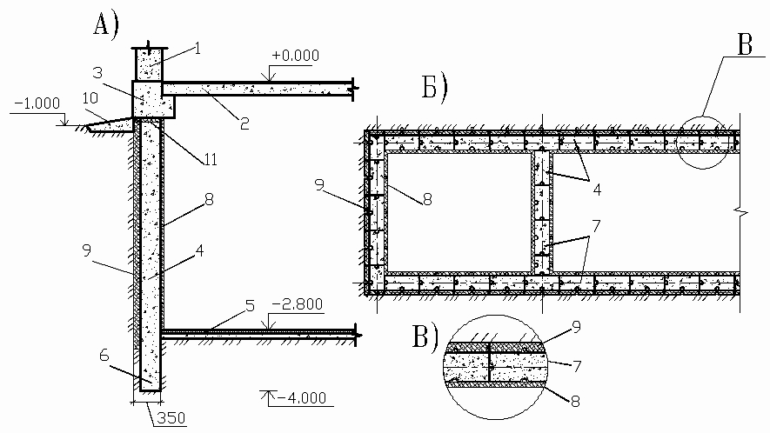
Рис.2. Конструктивная схема устройства подземной стены малоэтажного здания, выполненной по вибрационной технологии методом «стена в грунте» с наружным гидроизоляционным экраном.
А — разрез несуще-ограждающей конструкции с ростверком и полом подвала; Б — план подземного помещения здания (масштабы рис. А и рис. Б различны); В – узел фрагмента стены в грунте.
1 — стена здания; 2 — плита перекрытия над подвалом; 3 — ростверк; 4 — стена подвала, возведенная способом «стена в грунте»; 5 — пол подвала с гидроизоляцией; 6 — заделка стены в грунте; 7— продольные и поперечные стены подземной части здания с изображением контуров последовательно погружаемых и извлекаемых профилировочных элементов; 8 — слой внутренней гидроизоляции; 9 — наружный гидроизоляционный экран; 10 – отмостка; 11 – отсечная гидроизоляция.
Технико-экономический анализ существующих технологий, показал, что одно из наиболее эффективных направлений достижения поставленной цели состоит в использовании новой вибрационной технологии устройства в грунте гидроизолированных несуще-ограждающих конструкций подземной части малоэтажных зданий. Такие конструкции служат в качестве стен подвалов зданий и одновременно выполняют роль ленточных траншейных фундаментов неглубокого заложения, устраиваемых без выемки грунта способом «стена в грунте» с применением вибропогружателя, составных профилировочных блоков, виброгрейфера и стрелового самоходного крана.
По новой технологии производится устройство непосредственно несуще-ограждающей конструкции, выполнение на основе современных материалов наружного гидроизоляционного слоя и извлечение грунта из внутреннего огражденного бетонной стеной подземного пространства. Новая технология позволяет устраивать в грунте не только железобетонную несуще-ограждающую конструкцию, но и изоляционный экран по периметру всей ее наружной поверхности.
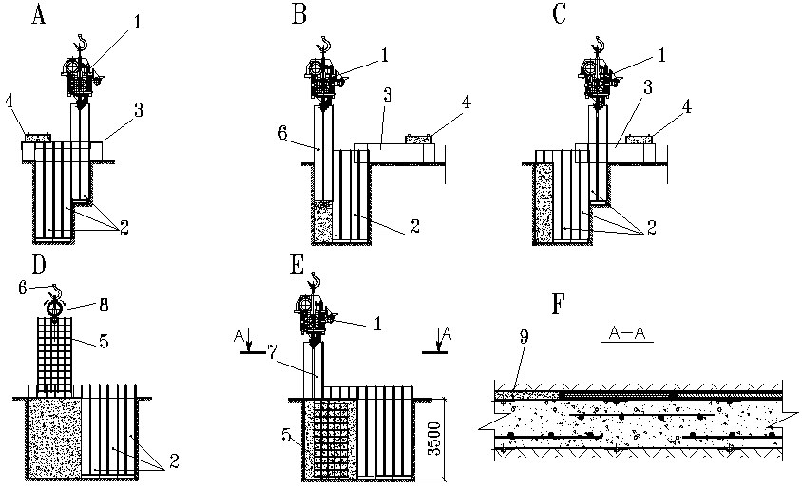
Рис.3. Технологическая схема производства работ при устройстве несуще-ограждающей конструкции без выемки грунта способом “стена в грунте” с наружным гидроизоляционным экраном.
A – погружение профилировочного блока; В – извлечение основного элемента для создания бетонной стены в грунте; С – погружение последующего инвентарного блока; D – вибрационное погружение арматурной сетки (армокаркаса); E – извлечение дополнительного инвентарного элемента с образованием наружного гидроизоляционного экрана; F – несуще-ограждающая конструкция с наружным гидроизоляционным экраном.
1 – вибропогружатель; 2 – инвентарный профилировочный блок; 3 – кондуктор; 4 – пригрузочная плита; 5 – арматурные сетки (армокаркас); 6 – основной инвентарный профилировочный элемент; 7 – дополнительный инвентарный профилировочный элемент; 8 – площадочный вибратор; 9 – наружный гидроизоляционный экран.

Суть предложенной технологии устройства несуще-ограждающих конструкций в грунте (рис. 3.) состоит в следующем:
под действием вибрации составной профилировочный блок (рис. 4.) погружают в грунт до проектной отметки. После этого второй составной профилировочный блок соединяют с первым при помощи продольных направляющих выступов и пазов и погружают в грунт. Затем в основной элемент составного профилировочного блока сверху загружают бетонную смесь, а дополнительный элемент заполняют гидроизоляционным составом и с вибрацией последовательно извлекают элементы из грунта. При этом под действием силы тяжести бетонной смеси и сил инерции при колебаниях происходит открытие створок в нижней части основного элемента и образование щелей, через которые бетонная смесь вытекает из этого элемента и заполняет образовавшуюся при его погружении полость в грунте. Бетонную стену армируют с применением арматурных сеток (армокаркасов), которые с помощью вибрации погружают в свежеуложенную бетонную смесь. Затем производят вибрационное извлечение дополнительного элемента, при этом под действием силы тяжести гидроизоляционного состава и сил инерции при колебаниях гидроизоляционный состав вытекает из дополнительного профилировочного элемента и заполняет образовавшуюся при его погружении полость в грунте. Таким образом, обеспечивается образование по периметру подземной части здания бетонной стены наружного гидроизоляционного экрана. После полного извлечения профилировочного блока его погружают в следующую позицию и одновременно стыкуют с предыдущим профилировочным блоком, который на тот момент времени находится в грунте. Общий вид составного профилировочного блока показан на (рис. 4.).
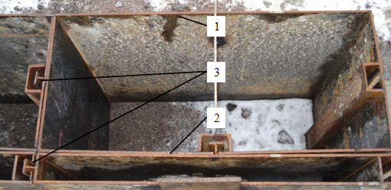
Рис.4. Общий вид составного профилировочного блока.
1 – основной элемент для загрузки бетонной смеси; 2 – дополнительный элемент для загрузки гидроизоляционного состава; 3 – стыковочные узлы различных элементов блока.

Устройство несуще-ограждающих конструкций подземной части малоэтажных зданий по вибрационной технологии может выполняться с применением водонепроницаемых бетонов без использования дополнительной гидроизоляции в условиях уровня грунтовых вод с отметкой ниже уровня пола подвала.
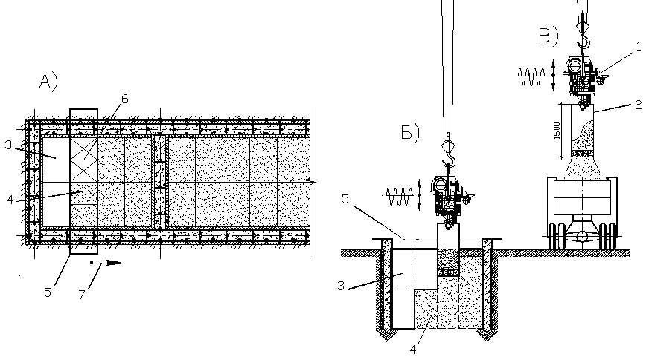

Рис. 5. Технологическая схема извлечения грунта с помощью виброгрейфера из внутреннего контура несуще-ограждающей конструкции:
А – вид подземного помещения здания в плане в процессе разработки грунта виброгрейфером (масштабы рис. А и рис, Б, В различны); Б – вибрационное погружение грунтозаборника в грунт; В - разгрузка грунтозаборника в автосамосвал.
1 – вибропогружатель; 2 – грунтозаборник; 3 – разработанный виброгрейфером грунт верхнего яруса; 4 – грунт нижнего яруса, разрабатываемый во втором цикле земляных работ; 5 – переставной направляющий кондуктор, разделенный на секции; 6 – направляющие перегородки кондуктора; 7 – направление перемещения кондуктора в ходе производства работ.

В новой технологии разработку грунта внутри контура подземной части зданий осуществляют виброгрейфером (рис. 5.), работа которого обеспечивается самоходным краном, используемым на первом этапе для сооружения стены в грунте. Виброгрейфер состоит из вибропогружателя, к которому жестко крепится грунтозаборник. Грунт извлекают в один или два яруса в зависимости от заглубления пола подвала здания. Для ускорения работ используют переставной направляющий кондуктор, обеспечивающий вертикальность погружения виброгрейфера и равномерность извлечения грунта по всему объему подвальной части здания.
Для извлечения водонасыщенных грунтов применяется грунтозабоник специальной конструкции. Он состоит из двух полостей, разделенных между собой диафрагмой с отверстиями. При вибропогружении перфорированная диафрагма способствует обезвоживанию и уплотнению влажного грунта в ячейках нижней полости, а отжимаемая из грунта вода заполняет при этом верхнюю полость грунтозаборника. Таким образом, удаляется грунт вместе с грунтовой водой.
Исследования были направлены на обоснование эффективности новой технологии и определение рациональных вибрационных и других параметров технологических процессов, позволяющих достигать следующие технические результаты:
- преодоление при погружении профилировочных элементов в грунт лобового и бокового сопротивлений, а также трения в замках;
- содействие интенсивному истечению бетонной смеси и гидроизоляционного состава из профилировочных элементов при их вибрационном извлечении из грунта при одновременном уплотнении смеси и гидроизоляционного состава в грунтовой полости;
- обеспечение сплошности возводимой бетонной стены в грунте и ее гидроизоляционного экрана;
- интенсификация погружения в грунт и извлечения грунтозаборника виброгрейфером в процессе разработки грунта во внутреннем контуре, с обеспечением высокой степени заполнения грунтозаборника грунтом, его последующего извлечения и разгрузки;
- уменьшение до допустимых норм динамического воздействия на окружающий грунт основания при погружении и извлечении профилировочных элементов и грунтозаборника, а также в процессе формования бетонной стены в грунте и гидроизоляционного экрана путем увеличения частоты колебаний вибропогружателя.

Третья глава отражает методику и результаты выполненных экспериментальных исследований.
Экспериментальные исследования проводились на специальном стенде, который представлял собой грунтовый лоток размером в плане 600х700 мм и высотой 1000 мм, заполненный среднезернистым водонасыщенным песком (рис. 6.). В качестве грузоподъемного устройства использовалась рама с лебедкой и трособлочной системой. В состав бетонной смеси для формования модельной стены в грунте входили следующие компоненты: портландцемент марки ПЦ 400, гранитная крошка фракцией 3-5мм, мелкозернистый песок с модулем крупности М_{к} = 1,5, комплексная добавка в бетон на основе кремнезема.
В состав безусадочного гидроизоляционного материала (штукатурная гидроизоляция) входили следующие компоненты: портландцемент марки ПЦ 500, средний песок с модулем крупности М_{к} = 2 и активные химические добавки (пластифицирующие и кольматирующие).
В состав расширяющего гидроизоляционного материала (шовная гидроизоляция) входили следующие компоненты: портландцемент марки ПЦ 500, крупный песок с модулем крупности М_{к} = 2,5, армирующие полипропиленовые фибра - волокна и активные химические добавки (пластифицирующие, расширяющие, кольматирующие и ускорители твердения).
Для изготовления гидроизолированной несуще-ограждающей конструкции применялись специально изготовленные профилировочные инвентарные блоки Экспериментальный профилировочный инвентарный блок, входящий в состав технологической оснастки, состоит из двух элементов, соединяемых между собой: основной элемент для загрузки бетонной смеси и дополнительный элемент для загрузки гидроизоляционного состава размерами в плане 50х120 мм и высотой 500мм.
Рис. 6. Экспериментальный стенд:
а – общий вид экспериментального вибрационного стенда; б – вид профилировочных блоков при их вибропогружении; в – фрагмент изготовленной в грунтовом лотке бетонной конструкции; 1 – лабораторный вибропогружатель ВПМ-Л; 2 – профилировочный блок; 3 – лоток с песком; 4 – дополнительный профилировочный элемент для создания слоя гидроизоляции; 5 – амортизационные пружины вибропогружателя; 6 – основной профилировочный элемент для бетонирования стены в грунте; 7 – узел крепления профилировочных элементов к вибропогружателю; 8 – ранее погруженный профилировочный элемент для создания бетонной «стены в грунте».
В качестве вибропогружателя использовался вибратор ступенчато регулируемый со следующими техническими характеристиками: частота колебаний 25 Гц; статический момент массы дебалансов вибропогружателя с максимальным значением 20 кг·см; номинальная мощность приводного электродвигателя – 600 Вт; масса вибропогружателя с наголовником – 31 кг; габаритные размеры в плане 300х400 мм, высота – 450 мм.
В ходе экспериментов исследовались следующие параметры: амплитуда и частота колебаний составного профилировочного блока и его элементов; скорость погружения профилировочного блока в грунт; прочность сцепления гидроизоляционного экрана с бетонной стеной; водонепроницаемость несуще-ограждающих конструкций от времени извлечения профилировочных блоков и соответственно времени вибрационного воздействия на составы; статическое и вибрационное усилие извлечения грунтозаборника из грунта. В качестве измерительных средств использовали: виброграф (амплитуда и частота колебаний); секундомер; установка УВФ-6 (водонепроницаемость); разрывная машина FP10/1 (прочность сцепления гидроизоляционного экрана с бетонной стеной).
Результаты экспериментальных исследований показали, что эффективное вибрационное погружение профилировочных блоков и элементов в грунт происходит при амплитуде колебаний свыше 2 мм и с ее увеличением (при постоянной частоте колебаний) скорость погружения блоков и элементов в грунт увеличивается. Однако с увеличением глубины погружения амплитуда профилировочного блока и элемента уменьшается в следствие чего снижается скорость погружения (рис. 7).
Для испытания образцов (кернов) отформованной в грунте несуще-ограждающей конструкции из бетона и гидроизоляционного состава на прочность взаимного сцепления применялась разрывная машина FP10/1 по ГОСТ 28840-90 и захватные приспособления, указанные на (рис. 8.). Все расчеты аппроксимации кривых и определение коэффициентов выполнялись в программе «Curve Expert 1.3».
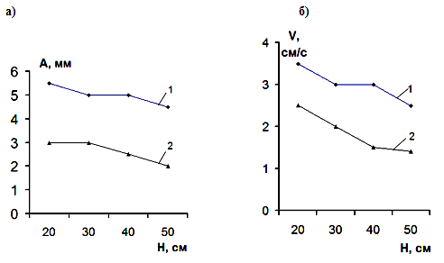
Рис. 7. Графики зависимости
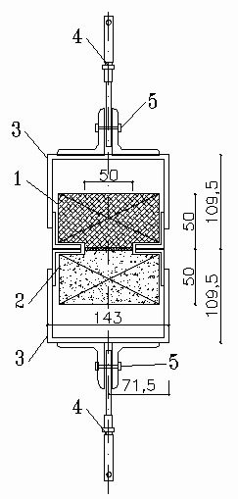
а – графики зависимости амплитуды колебаний составного профилировочного блока и элемента от глубины погружения; б - графики зависимости скорости погружения составного профилировочного блока и элемента от глубины погружения; 1 – вибрационное погружение в грунт основного профилировочного элемента для создания несуще-ограждающей конструкции, выполненной из гидротехнического бетона; 2 - вибрационное погружение в грунт составного профилировочного блока для создания несуще-ограждающей конструкции с наружным гидроизоляционным экраном.
По данным экспериментов построены кривые зависимостей прочности сцепления гидроизоляционного состава с бетонной стеной от времени вибрационного воздействия. Кривые были аппроксимированы формулой:
R = a+b·lnT, (1)
R – прочность сцепления гидроизоляции с бетоном; Т – время вибрирования; а, b – коэффициенты, полученные в результате математической обработки экспериментальных данных.
Рис.8. Схема испытания образцов из бетона и гидроизоляционного состава на осевое растяжение при испытании на разрывной машине FP10/1 по ГОСТ 28840-90.
1 – образец, гидроизоляционный экран несуще-ограждающей конструкции, выполненный из гидроизоляционного состава; 2 – образец, бетонная часть несуще-ограждающей конструкции; 3 - металлический захват; 4 - шарнир; 6 – шпилька.

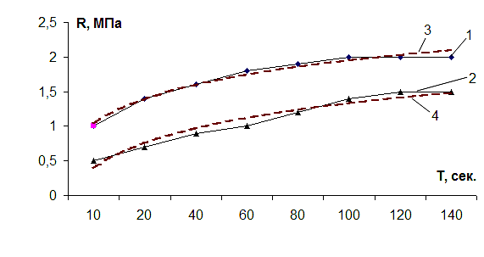
Кривая 3.
R = 0,151+1,942LnT;
S = 0,329, r = 0,84;
Кривая 4.
R =1,121+1,334LnT;
S = 0,216, r = 0,935;

Рис. 9. Графики зависимости прочности сцепления гидроизоляционного состава с бетонной стеной от времени вибрационного воздействия
1 – бетонная «стена в грунте» с наружным гидроизоляционным экраном, выполненным из расширяющегося гидроизоляционного состава; 2 – бетонная «стена в грунте» с наружным гидроизоляционным экраном, выполненным из безусадочного гидроизоляционного состава; 3,4 – аппроксимирующие кривые кривых соответственно 1,2; S –среднее квадратичное отклонение; r – коэффициент корреляции.
Анализ результатов испытания прочности сцепления гидроизоляционного экрана с бетонной стеной в грунте показал, что прочность сцепления возрастает при увеличении времени извлечения профилировочного элемента и соответственно времени вибрирования, что обеспечивает дополнительное уплотнение гидроизоляционного состава и получение прочности сцепления экрана с бетонной стеной до 2 МПа.
Рис. 10. Результаты испытаний образцов на водонепроницаемость
а - Установка УВФ-6 для испытания бетонных образцов на водонепроницаемость по методу "мокрого пятна" и коэффициенту фильтрации в соответствии с ГОСТ 12730.5-84; 1 – испытуемые образцы (керны); б - характеристики образцов по водонепроницаемости; 1 – гидроизоляционный расширяющийся состав во внешнем слое комбинированной стены в грунте; 2 – гидроизоляционный безусадочный состав во внешнем слое комбинированной стены в грунте; 3 – водонепроницаемый состав бетонной смеси с комплексной добавкой; 4 – водонепроницаемый состав бетонной смеси без добавок.
Изготовленная в грунтовом лотке несуще-ограждающая конструкция извлекалась, затем из конструкции колонковым бурением производился отбор кернов в количестве 8 шт. диаметром 150 мм, после чего эти керны испытывались на установке УВФ-6 (рис. 10.а.), которая предназначена для испытания бетонных образцов на водонепроницаемость в соответствии с ГОСТ 12730.5-84. Характеристики водонепроницаемости образцов представлены на (рис. 10.б.).
При статистической обработке экспериментальных данных построены графики зависимостей марки по водонепроницаемости фрагментов модельной стены в грунте от времени вибрирования профилировочных элементов (рис. 11.). Кривые были аппроксимированы формулой:
W = 1/(a+b·T^{C} ), (2)
W – марка по водонепроницаемости; Т – время вибрирования; S –среднее квадратичное отклонение; r – коэффициент корреляции; а, b, c – коэффициенты, полученные в результате математической обработки экспериментальных данных.
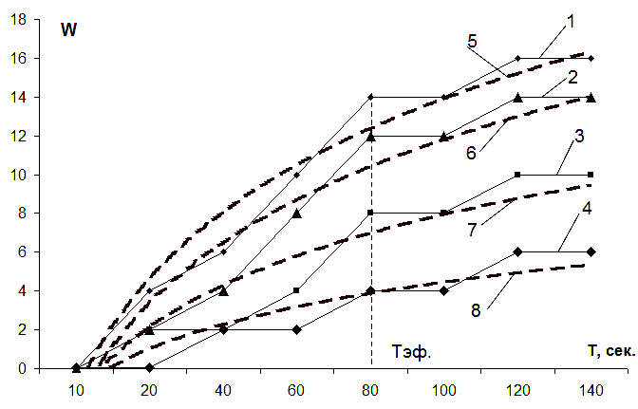
Кривая 5.
W = 1 / (2,224·T^{0,93} - 0,142);
S = 0,248, r = 0,945;
Кривая 6.
W = 1 / (0,129·T^{0,95} - 1,945);
S = 0,255, r = 0,942;
Кривая 7.
W = 1 / (2,899·T^{0,95} - 2,899);
S = 0,229, r = 0,954;
Кривая 8.
W = 1 / (2,476·T^{0,38} - 2,476);
S = 0,184, r = 0, 97

Рис. 11. Графики зависимости водонепроницаемости фрагментов стены в грунте от времени вибрирования профилировочных элементов при их извлечении.
1, 2, 3, 4 – кривые, построенные по экспериментальным данным;
5,6,7,8 – аппроксимирующие кривые соответственно кривых 1,2,3,4;
1 – бетонная «стена в грунте» с наружным гидроизоляционным экраном, выполненным из расширяющегося гидроизоляционного состава; 2 - бетонная «стена в грунте» с наружным гидроизоляционным экраном, выполненным из безусадочного гидроизоляционного состава; 3 - бетонная «стена в грунте» выполненная из водонепроницаемого бетон с комплексной добавкой без устройства наружного гидроизоляционного экрана; 4 - бетонная «стена в грунте», устроенная из бетона без выполнения гидроизоляционных мероприятий; S –среднее квадратичное отклонение; r – коэффициент корреляции.

Из данных результатов экспериментальных исследований образцов (кернов) по водонепроницаемости следует, что наиболее высокие показатели марки водонепроницаемости бетонной стены достигаются при устройстве гидроизоляционного экрана с применением расширяющихся гидроизоляционных составов (табл. 3). При этом достижение высоких показателей водонепроницаемости объясняется тем, что материал гидроизоляционного экрана вступает в химическую реакцию с бетоном несущей конструкции с образованием нерастворимых кристаллов. Эти кристаллы кольматируют поры, капилляры и микротрещины, не вызывая внутренних напряжений в материале. Процесс происходит с наружной стороны бетонной стены в зоне контакта с гидроизоляционным составом. Таким образом, гидроизоляционный экран становится составной частью бетонной несуще-ограждающей конструкции подвала, повышая марку по водонепроницаемости на 2-3 ступени.
1
При изготовлении модельной несуще-ограждающей конструкции типа «стена в грунте» с наружным гидроизоляционным экраном было установлено, что средние поперечные размеры тела фундамента на 5-15% больше поперечных размеров профилировочного элемента. Это обстоятельство позволило заключить, что в процессе виброуплотнения бетонной смеси и гидроизоляционного состава возникает динамическое давление, которое создает дополнительное уплотнение грунта, что повышает несущую способность возводимой подземной гидроизолированной бетонной конструкции.
При математическом планировании эксперимента по испытанию несуще-ограждающих конструкций на водонепроницаемость в различных вариантах исполнения обосновывалась достоверность исследований с помощью доверительной вероятности и было установлено, что необходимо провести N=8 экспериментов, чтобы заданному интервалу с δ=1,37 соответствовала доверительная вероятностью Р = 0,95.

В четвертой главе рассмотрены данные практической апробации результатов исследований и оценены технико-экономические показатели их практического использования. Определены технологические параметры и режимы работы вибротехнических средств для реальных условий производства работ.
Вибропогружатели относятся к механизмам циклического действия поэтому их производительность зависит от затрат времени на каждую операцию. Техническая производительность на выполнение одного цикла работ при устройстве “стены в грунте” по вибрационной технологии может быть определена по следующей зависимости:
П= 60H_{ср} /T_{ц} , (3)
где Нср — средняя высота стены в грунте при размерах в плане 0,7х0,35 м, за один цикл работ, длина одной захватки равна 0,7 м;
Тц — время, затрачиваемое на выполнение полного цикла по устройству стены в грунте, мин.
T_{ц} =(H_{ср} /V_{ср} )+ (H_{сп}/V_{к})+T_{с.}+ T_{п.п.} +T_{з..}+ T_{и.}+ T_{п.а.} + T_{всп} , (4)
Vсp —средняя скорость погружения профилировочного блока в грунт, м/мин;
Нс.п. — перемещение подвески крана за усредненный цикл, м;
Vк. — скорость спуска (подъема) подвески крана, м/мин;
Tс. — время стыковки профилировочных блоков с вибропогружателем - 4 мин;
Tп.п. — время погружения составного профилировочного блока в грунт - 4 мин;
Tз. — время заполнения бетоном и гидроизоляцией элементов составного профилировочного блока – 6 мин;
Tи. — время извлечения элементов составного профилировочного блока - 8 мин;
Tп.а. — время погружения в свежеуложенную бетонную смесь арматурных сеток (армакаркасов) - 4 мин;
Tвсп. — время вспомогательных операций - 10 мин;
Расчетами установлено, что можно произвести около 13 погружений составного профилировочного блока в смену, что позволит устроить несуще-ограждающую конструкцию типа стена в грунте протяженностью 9 метров при заглублении 3 м. и ширине стены 0,35 м.
Техническая производительность виброгрейфера может быть определена по следующей зависимости:
П= 60H_{ср} /T_{ц} , (5)
где Нср — средняя высота грунтозаборника, за 1 цикл работ извлекают 0,56 м³ грунта; Тц — время, затрачиваемое на выполнение полного цикла разработки грунта, мин.
T_{ц} =(H_{ср} /V_{ср} )+ (H_{сп}/V_{к})+T_{r}+T_{p} +T_{всп} , (6)
Vсp —средняя скорость погружения грунтозаборника в грунт, м/мин;
Нс.п—путь подвески крана за усредненный цикл, м;
Vк — скорость спуска (подъема) подвески крана, м/мин;
Tr — время на перенос виброгрейфера к месту разгрузки и обратно - 1 мин;
Tр — время погружения и извлечения грунтозаборника – 1 мин;
Tвсп. — время вспомогательных операций - 3 мин;
Средний путь подвески крюка крана за усредненный цикл определяется глубиной разрабатываемой выемки Нв. и необходимой высотой подъема виброгрейфера над выемкой Hп.:
Hc.п. = Нв. + 2Нп, (7)
Установлено, что достижение предельной высоты грунтовой пробки снижает среднюю скорость погружения грунтозаборника и затрудняет его последующую разгрузку, поэтому время работы виброгрейфера на забое по результатам исследований должно быть ограничено и составлять не более 1-1,5 мин.
Сечение ячеек грунтозаборника следует выбирать в зависимости от требуемых размеров и формы грунтозаборника в плане, а также от вида и характеристик грунта (ВСН 309-84). Высоту внутренней полости ячеистой части грунтозаборника рекомендуется определять по формуле:
H_{я} = b·A/a, (8)
где A – ширина грунтозаборника, которая лежит в пределах до 500 мм; b – безразмерный коэффициент, равный 4-10; а – коэффициент, зависящий от вида грунта, пористости и степени влажности, равный 2-10.
Высота ячеистой части грунтозаборника может составлять величину до 300 мм, а размеры ячеек в плане должны лежать в пределах от 150х150 мм до 300х300 мм, при этом меньшие размеры ячеек относятся к водонасыщенным грунтам, а более крупные к связным, не маловлажным грунтам.
Разработан «Руководящий технический материал по вибрационной технологии возведения заглубленной части малоэтажных зданий с наружным гидроизоляционным экраном», который утвержден ЗАО «Строительный трест №28» и принят к внедрению этой организацией, а также фирмой ЗАО «КРИСТАЛЛ».
ВЫВОДЫ
- Анализ существующих технологий возведения подземной части малоэтажных зданий показал, что эти технологии обладают рядом существенных недостатков, таких как отсутствие решения по устройству эффективной наружной гидроизоляции, значительная стоимость производства земляных работ, трудоемкость при выполнении всего комплекса строительных процессов.
- Экспериментально доказана возможность на основе нового предложенного решения упростить и комплексно механизировать процессы возведения подземных несуще-ограждающих конструкций типа «стена в грунте» в водонасыщенных грунтах с одновременным устройством наружного эффективного гидроизоляционного экрана по вибрационной технологии с применением самоходного крана со сменным навесным вибрационным оборудованием.
- Определены рациональные технологические параметры, обеспечивающие: погружение в грунт составного профилировочного блока с учетом лобового и бокового сопротивления грунта, а также трения в замках; эффективное истечение бетонной смеси и гидроизоляционного состава из профилировочных элементов и заполнение полости в грунте при последовательном их извлечении и достижении необходимой сплошности формуемой бетонной стены и эффективного гидроизоляционного экрана. Установлено, что по разработанной технологии возможно устраивать непрерывные траншейные фундаменты шириной 300-350 мм с искусственным гидроизоляционным экраном с шириной 50-60 мм и глубиной заложения до 3,0-3,5 м.
- Выявлены закономерности, отражающие влияние: вибрационных параметров на степень водонепроницаемости гидроизолированной несуще-ограждающей конструкции; прочность сцепления гидроизоляционного состава с бетонной стеной от времени вибрационного воздействия.
- Исследованы рациональные конструктивно – технологические решения, обеспечивающие высокопроизводительную разработку грунта во внутренней полости подземной части здания с помощью виброгрейфера.
- Технико-экономические показатели эффективности использования разработанной технологии определялись при сравнении двух вариантов возведения подземной части малоэтажного здания: по традиционному варианту в виде ленточного сборного фундамента с отрывкой котлована экскаватором и новой технологии. Расчеты показали, что новая технология при сокращенном комплекте машин позволяет уменьшить стоимость работ нулевого цикла на 24%, снизить трудоемкость работ на 37% и сократить сроки строительства подземной части здания на 20%.
- Практическое использование разработанной технологии возведения подземной части малоэтажных зданий в водонасыщенных грунтах на основе использования виброметода с использованием современных гидроизоляционных материалов для образования наружного контура гидроизоляции или водонепроницаемых бетонов позволит эффективно решить задачу строительства доступного индивидуального малоэтажного жилья с подземной частью, при использовании простого комплекта технических средств (стреловой самоходный кран и вибропогружатель).
- Результаты проведенной в натурных условиях апробации показали, что разработанная технология позволяет возводить непрерывную неглубокого заложения гидроизолированную бетонную «стену в грунте», которая может служить несуще-ограждающей конструкцией малоэтажных зданий в водонасыщенных грунтах.
- На основе результатов теоретических и экспериментальных исследований, производственной апробации разработан «Руководящий технический материал по вибрационной технологии возведения подземной части малоэтажных зданий», который утвержден ЗАО «Строительный трест №28».

Основное содержание диссертации опубликовано в следующих работах автора:

- Латута, В.В. Вибрационная технология устройства гидроизолированной стены в грунте в качестве несуще-ограждающей конструкции заглубленной части малоэтажных зданий / В.В. Верстов, Г.А. Белов, В.В. Латута // Жилищное строительство. – 2008. – № 6. – С. 2–5. Из перечня ВАК.
- Латута, В.В. Результаты исследований водонепроницаемости тонкой малозаглубленной стены в грунте, выполненной по вибрационной технологии / В.В. Латута // Промышленное и гражданское строительство. – 2009. – № 1. – С. 49–52. Из перечня ВАК.
- Латута, В.В. Исследование параметров устройства гидроизолированной подземной части малоэтажных зданий с использованием виброметода / В.В. Верстов, Г.А. Белов, В.В. Латута // Вестник гражданских инженеров. – 2009. – № 21. – С. 45–52. Из перечня ВАК.
- Способ возведения в грунте несуще-ограждающих конструкций с наружной гидроизоляцией и устройство для его осуществления: пат. № 2295005 Российская Федерация / В.В. Верстов, Г.А. Белов, В.В. Латута – приоритет 13 июля 2005 г., Бюл. №7. – 2007.
- Латута, В.В. О перспективе использования виброгрейфера при выполнении специальных видов строительных работ / В.В. Латута, К.Ю. Токарев. // Сб. докл. 62-й научн. конф. профессоров, преподавателей Университета / СПбГАСУ. – СПб., 2005. – С. 158 –160.
- Латута, В.В. Направления совершенствования технологии устройства несуще-ограждающих конструкций в грунте с применением вибротехники / В.В. Латута // Сб. докл. 58-й Международной научно-технической конф. молодых ученых / СПбГАСУ. – СПб., 2005. – С. 60–64.
- Латута, В.В. Новая технология устройства фундаментов малоэтажных зданий на основе вибрационного метода способом «стена в грунте» / В.В. Верстов, Г.А. Белов, В.В. Латута // «Популярное бетоноведение». №5(7) – 2005.– С. 55–64.
- Латута, В.В. Новая технология возведения фундаментов малоэтажных зданий с применением вибротехники / В.В. Верстов, Г.А. Белов, В.В. Латута // Сб. докл. студентов участников конкурсов 2005 г. Научно-исследовательская работа студентов / СПбГАСУ. – СПб., 2006. – С. 5–9.
- Латута, В.В. К вопросу устройства наружной гидроизоляции малозаглубленных стен в грунте / В.В. Латута // Сб. статей и тезисов докладов 9-го межвузовского научно практического семинара «Современные направления технологии строительного производства». – СПбВИТУ. СПб., 2006. – С. 37–41.
- Латута, В.В. Основные положения методики теоретических и экспериментальных исследований технологии устройства гидроизолированной бетонной стены в грунте / В.В. Латута // Сб. докл. 59-й Международной научно-технической конф. молодых ученых / СПбГАСУ. – СПб., 2006. – С. 104–107.
- Латута, В.В. Направления разработок по устройству гидроизолированных «стен в грунте» как несуще-ограждающих конструкций подземных частей малоэтажных зданий / В.В. Верстов, Г.А. Белов, В.В. Латута // Сб. докл. 64-й научн. конф. профессоров, преподавателей, научных работников, инженеров и аспирантов университета / СПбГАСУ. – СПб., 2007. – С. 129–134.
- Латута, В.В. О технологических решениях, повышающих водонепроницаемость бетонных конструкций при устройстве тонких стен в грунте по вибрационной технологии / В.В. Латута // Сб. докл. 60-й научно-технической конф. молодых ученых. «Актуальные проблемы современного строительства» / СПбГАСУ. – СПб., 2007. – С. 194–196.
- Латута, В.В. Сравнительный анализ конструктивно-технологических решений устройства гидроизолированных стен в грунте как несуще-ограждающих конструкций заглубленных частей малоэтажных зданий / В.В. Латута, Г.А. Белов // Сб. докл. 65-й науч. конф. профессоров, преподавателей, научных работников, инженеров и аспирантов университета / СПбГАСУ. – СПб., 2008. – С. 178–183.
- Латута, В.В. Обоснование эффективности применения новой технологии устройства водонепроницаемых стен подвалов малоэтажных зданий / В.В. Латута // Сб. материалов 61-й международной научно-технической конф. молодых ученых. «Актуальные проблемы современного строительства» / СПбГАСУ. – СПб., 2008. – С. 143–148.
- Латута, В.В. Результаты исследований эффективности гидроизоляции малозаглубленной стены в грунте, осуществляемой различными способами / В.В. Латута // Сб. докл. 66-й научной конф. профессоров, преподавателей, научных работников, инженеров и аспирантов университета / СПбГАСУ. – СПб., 2009. – С. 120–123.
- Латута, В.В. Технология устройства подземной части малоэтажных зданий / В.В. Верстов, Г.А. Белов, В.В. Латута // Сб. тез. 2-й межрегиональной научно-практической конф. «Развитие монолитного домостроения в жилищно-гражданском строительстве» / ОАО «ЛЕННИИПРОЕКТ». – СПб., 2009. – С. 82–87.

